出國報告(出國類別：實習)

赴新加坡參加「航管在職訓練教官OJT訓練課程」出國報告書

服務機關：民用航空局 飛航服務總臺
高雄近場管制塔臺
姓名職稱：張維軒 管制員
派赴國家：新加坡
出國期間：103年7月6日~103年7月12日
報告日期：103年9月1日
本頁空白

目次
- 目的‧‧‧‧‧‧‧‧‧‧‧‧‧‧‧‧‧‧2
- 行程、授課表及教官簡介‧‧‧‧‧‧‧‧‧3
- 課程內容簡要‧‧‧‧‧‧‧ ‧‧‧‧‧‧ 6
- 心得與建議‧‧‧‧‧‧‧‧‧‧‧‧‧‧ 27

- 目的
民國100年的6月，新一代航管自動化系統正式啟用，為臺灣的飛航服務揭開了新的一頁；而因應的訓練更是在數年之前便早已展開，針對新系統的運作原理、模式、操作步驟、空域調整後的席位調整及配置…等，訓練步調或急或徐、規模或大或小、地點或遠或近不一而足，訓練的重要性自是不言而喻了。
飛航服務是一國際性的行業，其中飛航管制需要接受國際標準嚴格的規範，航管人員的養成需經過一段專業知識的學習，模擬機的演練及實務在職訓練的考驗，之後才能成為一位可獨立作業的飛航管制員；其中OJT可說是至為重要的一環，它是一個讓新進學員將所學習到的專業知識及在虛擬環境下習得的管制技巧，運用在 真實環境之上，經長時間訓練、通過檢定並進而成為合格管制員的階段；所以舉凡OJT課程內容的設計、進行的方式、OJT教官教學的技巧、受訓學員與教官的互動、及是否能達到有效的溝通等等，在在都會影響到OJT學員的學習進度與成果。
這次參與的課程是新加坡民航學院SAA(Singapore Aviation Academy)所開辦的OJT教官培訓課程，本次乃是國際班第18屆與本地班第60屆學員一同上課，希望藉由此次的參訓能學習到有系統、有組織、以及計劃性的OJT教學方式，如何透過良性的溝通，傳達正向的學習態度，以帶領學員積極有效且愉快的學習；並對於OJT教官的篩選、訓練，考核、追蹤紀錄，能有ㄧ套完整的了解，以期能收到「他山之石，可以攻錯」的目的。

- 行程、授課表及教官簡介

- 行程

日期 | 行程內容 | 備註
103/07/06 | 高雄桃園新加坡 | 分別搭乘華航CI0300班機/CI0753班機，約於下午1點15分抵達。
103/07/07~11 | 研習課程
103/07/12 | 新加坡高雄 | 搭乘華航CI0758班機，  於晚間11點30分抵達高雄。

- 授課表

 | 0830~1000 |  | 1030~1200 |  | 1300~1430 | 1500~1700
MONDAY  7July/2014 | Course  Opening  &  Briefing | Profile of an instructor---  Jason Wong | Function of an  Instructor----  Jason Wong |  | Functions of an instructors---  Jason Wong
TUESDAY  8July/2014 | Planning and Organising OJT-----  Hamsa Ramli |  |  |  | Roles of an OJT  Instructor----  Hamsa Ramli | Phases of OJT  ------  Hamsa Ramli
WEDNES-  DAY  9July/2014 | OJT at Operational  Units---  Tay Chin Heng |  | Validation  Procedures---  Mohd Razali |  | Phases of OJT—  Hamsa Ramli | Components of  OJT session  Hamsa Ramli
THURS-  DAY  10July/2014 | Components of OJT  Session---  Hamsa Ramli |  | Techniques of OJT---  Hamsa Ramli |  | Techniques of OJT----  Hamsa Ramli | Preparation for  OJT session in  ATC Simulator
FRIDAY  11July/2014 | Conduct of OJT Sessions in ATC  Simulator----  Participants’ Presentations |  |  |  | Conduct of OJT  Sessions in AT  Simulator | Course Critique  &  ClosingCeremony

- 教官簡介
Jason Wong

資深經理(Training Quality & Instructor Development)：專長在教育訓練，學校所
學及之後的工作範疇都在這個領域，無ATC的相關工作資歷。

Tay Chin Heng

空管經理(Training and Development)：新加坡航路管制員出身。目前職務為
新加坡民航局空管服務司空管經理，專責人事培訓與發展。

Mohd Razali

Senior ATC Manager(Safety & Standards Section)：ATC資歷三十多年，歷練
aerodrome、area及terminal 之管制工作，目前為Approach 的 Watch Manager。

Hamsa Ramli

新加坡民航學院的專任講師，航管資歷三十多年，馬來人。本次課程中大部
份關於席位實習教官的課程，都由Mr.Hamsa 講授，而且他也是本屆教官班
的導師，待人非常親切，還主動與我分享了他在2011年台灣寶島之行的照片
與見聞。課程最後一天的Approach參訪行程也是因為Mr.Hamsa主動的安排、
接洽才得以成行。Though I have to listen with all my ears to his Malaysian-accented english，與不同文化的交流應該也是此次訓練必要的by-product吧！

參、課程內容簡要
一、Breaking-the-ice(group-based training)
行走在新加坡潔淨的市街上，熙來攘往的人群中總會看到不同膚色的
人、不同的穿著、聽到不同的語言、飲食文化盡是異國料理，瞬間可以體認到自己已然身處在一個國際大都會區了。對於時常要面對來自世界各地，尤其是亞洲學員的SAA教官來說，考量到學員不同的性別、年齡、語言、宗教、文化、學經歷背景等 ，如何在短時間內讓共聚一堂的學員縮短彼此的距離，認識對方，融入團體以利後續之學習，SAA教官提供了幾個小遊戲以供參考：

1. Name Game
學員站著圍成圈圈，依序做簡短的自我介紹，並可在名字前加上可形容
自己的形容詞：如 My name is joyful Jason.；My name is cool Chuck. 等。
教官準備一個玩偶，將玩偶丟向任一學員並呼叫出他/她的名字，接到
玩偶的學員再將玩偶丟向任一學員並呼叫他/她的名字，如此進行，教
官可視學員人數的多寡，增減玩偶的數量。

2. Peek & Name
將學員分成兩組分站兩邊，中間由兩位志願者撐起一面布簾，兩組人員
或站或蹲在布簾後，不能讓對方看見；每次各推派一位組員站在布簾
後，數到三，布簾放下，先叫出對方名字者即為贏者，輸者站到對方的
陣營中，遊戲結束人數較多的陣營即為最後的勝方。

幾個熱身遊戲之後，學員之間也就變得更熱絡了。

二、學員的類型
了解或掌握受訓學員的型態，將有助於教官掌控課程進行的節奏，以利
學員的學習。以下列舉八種類型的學員及其相對應之道：

1. (快學型)The Fast Learner
學得快、做得也快的類型。通常是班上第一個完成任務者，而也很快覺得課程無聊、缺乏挑戰、對學習失去了動機；針對這類學員可考慮給予難度較高的任務、或請其協助其他學員、或協助做示範、或設備的設定等，但需注意：
(1) 這些額外的工作應該也是要對他/她有所助益，而非僅是讓他/她有
事可做。
(2) 避免被其他學員認為他/她受到特殊禮遇，而產生不良印象。

2.(慢學型) The Slow Learner
對於學習進度總是落在團體後面的學員應特別留意，針對這類學員首先
應找出進度遲緩的原因：是否缺乏從事這個領域所需具備的天份或特
質，雖然之前已做過測驗和篩選；或是缺乏必備的知識及技能；又或是
受限於語言能力，額外的教導及密集訓練可能是協助這一類學員的解決
之道。

3. (靜學型)The Silent Trainee
剛開始可針對一些簡短的問題，或是找出她/他感興趣或熟悉的問題，
鼓勵其發言，如無進展，則可私底下詢問，找出問題共同討論尋求解決
之道，須注意所有這些程序都應低調進行，以免產生反效果。

4. (搶答型)The Talker
這類學員通常會佔用太多發言時間，影響其他學員權益。這類學員抓
住任何回答問題的機會，闡述其個人觀點而做長篇大論，這時可要求其
就問題做精簡答覆並鼓勵其如此做，必要時可指名其他學員回答。某些
情況下，可能需要私下向他說明你希望所有學員都有機會共同參予討論
的立場。

5.(挑剔型)The Fault Finder
這類學員對於教學的內容、授課方式、授課環境、使用的設備等可說是
無所不怨，而這類學員對於教官的耐心及智謀都會是一大挑戰。遇到這
種情況或可參考以下的做法：

(1)可能的話，解決他/她所不滿或擔心掛念的事
(2)就直接承認他/她所不滿的部分---這通常可讓她/他停止抱怨
(3)決不要感情用事與他/她爭論，如此只會導致互相爭論不休、浪費時
間，而有失教官應有的莊重
(4)在課間休息的時候，也許可以找他/她懇談，舉出一些屬於破壞性的
- 找出雙方雖不滿意但可接受的方式；重要的是讓學員了解，課
程進行的方式不太可能改變，而學員為了自己能從課堂中獲得助益，應該調整某些個人預期的事物

6.(萬事通)The-Know-It-All
這一類型與The-Talker和The-Fault-Finder有密切的關聯，通常會令班上
其他學員與教官產生不悅；他們常自認自己無所不知、無所不曉，而強
行推銷自己的觀點。
針對這一類型學員，首先應分辨出他是個真的萬事通，或只是個冒牌
貨。可以透過不斷的提問及測試知道，如果他真是個萬事通，則教官可
能也只有忍耐直到整個課程結束；若不是，而學員又還年輕的話，則可
能須對他提出忠告，因為就像那些沉默害羞者，他正在養成一個阻礙自
己進一步提升的習慣與態度。

7.(討好型)The Apple Polisher
廣為人知的一型，上課時點頭如搗蒜，下課後隨時找機會幫忙，這有可
能是由於他樂善好施的性情，提醒他太過頭的話可能讓人認為喜歡逢迎
拍馬，且明確告訴他，他的課程評等將會由課堂表現及測驗所決定。

8. (岔題型)The Side Tracker
教官要特別留意他引導你岔開主題的能力，可能在不知不覺中、在輕鬆
愉快的發言中，忽然發現時間過了大半，卻沒觸及課堂主題。他也會利
用有些教官喜歡炫耀自己學經歷，而將主題岔開，所以教官在面對他所
提出的問題時要特別提高警覺。

通常一個學生可能不只屬於一個類型，而是多類型的組合，例如一個無
所不知者，他可能完全無法跟其他人一起參與討論，包含跟教官。而看
似沉默害羞者，可能完全相反，所以教官要幫學生歸類時應特別留意。
而教官最大的挑戰便在於--沒有一個一體適用的方法，須針對個人找出
最適合的方式。

三、合作學習(Cooperative Learning)
合作學習是一種有系統有結構的教學策略。在合作學習中教官將不同能
力、性別、文化之學員分配於小組中一起學習，讓學員在異質小組中與
同儕共同學習，彼此互相支援、批判或分享彼此的觀點，最後達成團體
共同目標，並增進學生的人際關係、合作技巧或處理衝突的能力，提高
學習的效果。在此種以學習者為中心的教學過程中，小組每一成員皆對
自己的表現負責，而教官係扮演小組學習促進者與諮詢者的角色。
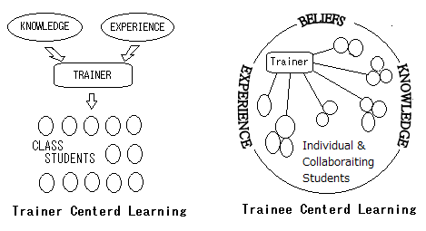

合作學習教學法，已有許多的研究和發展，以下介紹兩種常見的方
法：
1. JigsawⅡ
在JigsawⅡ中，學生先分成幾個小組，小組人數與所閱讀的文章分成幾個部分有關。每個小組成員先閱讀主題資料，並會被分配各自負責部分的資料，然後各小組負責同一部分的學生，集合在專家小組中去討論各自負責的主題，熟練之後回到原來的小組，教導小組成員其所熟悉的主題

2. Think-pair-share

該過程進行如下：
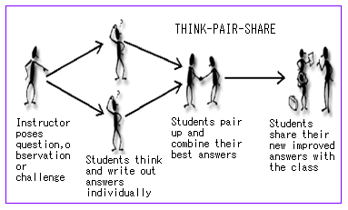

(1) 通常由教官提出一個問題、顯示在黑板上或投影幕上
(2) 讓學生自己思考問題(要限制時間)
(3) 然後讓學生2~3人組成一小組
(4) 接下來讓小組成員相互討論、分享彼此觀點、或截然不同的想法
(5) 然後全班一起，可徵求志願的小組，與全班分享他們的討論過程與得
到的結論，或是每組都與大家分享，端視人數而定
這個方式的優點是可以讓每個學員都參與，尤其是那些屬於比較文靜而無法在大團體裡參與討論的人，其次是教官能獲得即時的回饋，而且也能激勵學員對問題做更深一層的思考。
四、有系統、有步驟的在職訓練方式( A Systematic Approach to the
Organisation of OJT)

訓練乃是一種透過學習獲得某些特定知識、習得某種技術，因而具備執行某些特定工作能力的方式，而知識需靠累積、技術的精熟需要靠練習，才能常保此能力不墬；對於航管人員而言，從通過國家考試取得受訓資格起，便需接受一連串學科及術科的考驗，從新進人員訓練、後續進階訓練、新裝備及程序轉換之訓練、年度複訓及強化訓練…等，各有其階段性與目的性，而訓練代表著大量的時間、金錢與人力的持續投入，如何發揮最大的效益便需透過有系統、有組織、有步驟的OJT訓練計劃及公正、完善的考核制度，達到訓練的目的及篩選出符合工作單位需求的人員。
既然訓練是一個不斷學習的過程，而學習的效率又與學習動機(Motivation)有著密不可分的關係，接下來讓我們了解何謂學習、動機及兩者之間的交互關係：
(ㄧ) 學習(Learning)

  - 學習是一個改變自身行為模式的過程，而它會透過下列一些途徑、方式來達成或呈現，如：更豐富的知識、精進的技巧、提升的理解力、更明智的判斷及處事態度的改變等。
  - 在真實的工作環境中，無法透過故意製造一個真實意外事件來學
習緊急情況的處置，因為所付出的代價是無法承受的。
  - 必須透過預劃以學習經驗。
  - 好的教官能帶領學員從一系列已預劃好的經驗中學習。

    - 動機(Motivation)

所謂動機指的是一種內部的動力，它可以引起一個人採取行動、維持並促使行動朝向某一目標前進。而它的特性有：
- 受情緒影響，它會有高低起伏的波動。
- 產生欲望的原因及型態因人而異。
- 沒有動機就沒有行動，更遑論學習。
- 在工作及個人生涯中，會以不同形式出現。
- 有動機可以使得資訊的吸收、使用更有效率。

    - 驅使人類學習的動機有下列幾項：

- 報酬(Reward)：可能是金錢、物質上的實質報酬，也可能是分數、稱讚、社會名聲、地位或自我實現。
- 好奇心(Curiosity)：每個人對於未知都有一份好奇心，但未必有探索未知的勇氣。
- 勇於挑戰(Challenge)：所謂人類因夢想而偉大，不甘於一成不變，勇於打破既成的框框，挑戰自己的極限，把可能極大化。就像人類學飛、登上月球、超馬選手等，都是在挑戰不可能。
- 害怕(Fear)：所謂置之死地而後生，因為害怕死亡而極力求生，因為怕成績不好被處罰，因為怕工作不力被解雇、因為怕達不到父母家人的期待等，更多的情況是因為害怕失去所擁有的，這種種原因就成為鞭策前進的力量。
學員學習動機的強烈因人而異，或許是單純地基於要保有一份工作、又或許是對航空這個領域有一份狂熱、又或許是對旅遊且有機會和其他國家交流有一份嚮往，原因不一而足，但在每天的OJT環境中，航行量的多寡、天氣的好壞、與教官同事的互動等，皆會對學習動機的強烈產生一些波動。
OJT過程中，學員百分之九十以上的時間是跟教官相處，因此教官的言行態度、教學方式也會對學員的學習動機造成直接的影響，如：教官De-Briefing的進行方式、支持和鼓勵學員的方式、指正錯誤時的遣詞用字及是否有給予學員表達意見的空間等等。

    - 學習與動機的關係
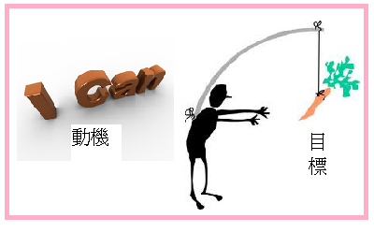

- 沒有學習動機，學習將很緩慢，甚至不會發生。
- 學習動機較強的人，較有可能學得快。
- 有動機並不保證一定帶來學習上的成功。

五、 技能發展的四個階段
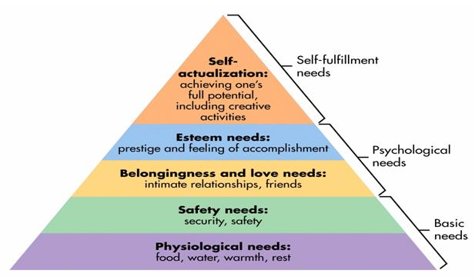

以上是美國心理學家馬斯洛(Abraham H Maslow)所提出的人類需求金字塔層級圖，正如所謂需求創造供給，同時需求也會誘發、刺激學習，OJT是一個漫長的學習路程，各種專業知識、法律條文、SOP、飛航程序、管制技巧的學習，再加上不熟悉的工作環境及生疏的人際關係等等，這些對於新進人員來說都會是壓力來源，而每位學員的學習動機是落在那個階段更是因人而異。因此藉由觀察、了解技術發展的四階段，可以更能掌握學員的學習狀況與進度。
- 未意識到自己的無知與無能(unconscious incompetence)：所謂外行看熱鬧，內行看門道，譬如一個學習氣功的人，不知道呼吸吐納的方法及其對於學習好氣功有何用處，或是誤認為自己已經知道，所以拒絕學習，這便是屬於此一階段。
- 意識到自己的無知與無能(conscious incompetence)：當他因為錯誤的方式導致受傷，或因為教練的指導而知道了所謂呼吸吐納法及對學習氣功的重要性，因此他不斷地練習，教練從旁協助。
- 有意識的知能Conscious comptence：透過不斷的練習，對於每一個程序、步驟、環節都瞭若指掌，知道如何做也知道自己做的到。
- 內化成自然反應(unconscious competence)：到達這個階段後已經不會再去思考動作的程序、步驟如何了，甚至可以一心二用、一心多用，因為它已經成為一種變成習慣後的自然反應---第二天性了。

通常在第一階段時要靠自我強烈的好奇心發現、提問，或是教官的提點以進入第二階段，找到努力的方向、目標，爭取學習機會勤加練習以早日進入第三階段。學習態度、對這份工作抱持的理念，將會是決定第四階段深化程度的因素。新進學員在經過專業科目授課及模擬機的訓練後、通常已進入學習的第二階段，但由於在真情況下，必然會面臨許多模擬機訓練時所沒有的壓力來源，教官同時要注意到，是否有些部份學員還停留在第一階段，而教官卻誤認為學員應該已進入第二階段了的情形。
上述四個階段的進程絕大部分取決於OJT學員的學習態度，OJT教官的工作就是透過有系統、有步驟的方式，協助學員使其達到第四階段--內化成自然反應，而教官與學員之間的互動關係、溝通良窳，在OJT過程中無疑扮演著舉足輕重的角色。

六、教官與學員的關係(Instructor-Trainee Relationship)
OJT教官與學員間的關係該如何形容－像學校老師與學生的關係 嗎？還是師徒關係？好像都有幾分像，卻又不完全一樣。既然OJT訓練包括了「教」與「學」，這讓我想起了一個教學上所謂的皮格馬利翁效應(Pygmalion Effect)，皮革馬利翁效應並非新名稱，本身出自希臘神話，意思是指精誠所至，金石為開；在教學上指學生透過老師的關懷、鼓勵，以及愛護中，增強了自尊和自信，刺激了學習動機而加快了成長速度，它與所謂的自我實現的預言(Self-fulfilling prophecy)類似。皮革馬利翁效應強調的，是一份投入而又專注的熱誠，再配合欣賞和稱讚，來啟發學員的上進心。基於此，教官第一步所做的即是全然接受學員(acceptance of trainee)，努力營造出一個有利於effective communication進行的環境，使得OJT能達到最大的成效，不論他/她之前的表現如何，找出學員的優缺點，擬定計畫。
在航管OJT不算短的時程裡，一開始由於教官與學員在本職學能上的差距而自然產生一種所謂的階級差異，這是一種自然的現象，但這種階級差異不能造成雙方溝通上的阻礙，例如不敢表達自己的意見，對教官的教導拒絕任何回饋(feedback)，這些都會影響OJT的成效。教官與學員間比較理想的相處模式應該是建立在以專業為基礎，彼此互相尊重與信任上，學員信任教官的專業，相信在教官的帶領下、透過自己的努力一定可以達成目標(internal locus of control)；而教官不僅對自己的教學有信心，也要對學員有信心，相信學員定能全力以赴、以通過OJT檢定為目標，這種態度及想法要能正確傳達給學員並讓學員感受到(through verbal and nonverbal communication)，以產生正面向上的力量；另外根據研究，初期階段的成功將會激勵學員投注更多的心力、設定更高的目標，所以教官要能確實衡量學員的能力，設定各階段合理的目標，切勿訂下過高難以達成的標準而使學員喪失鬥志。

除了教學上的責任外，一般教官的責任還有：
(ㄧ) 協助學員克服社交及專業上的障礙。
(二) 協助學員漸漸融入工作單位，並被認可是一位負責任的伙伴。
(三) 在訓練過程中，協助學員找出自己的管制模式與風格。

在一個強調和諧的學習氣氛中，如何指正學員的錯誤，是每一個OJT教官需要面對且認真學習的課題，下面提出三個方式可供教官使用：
(ㄧ) 用耐心(PATIENCE)：教官須了解學員剛開始面對的是一個陌生的環境，不管是對新環境的人、事、物，或是對裝備、程序、航情不熟悉，這些不安、緊張甚至害怕會使得學員變得躊躇不前、容易犯錯、壓力倍增，而學習並非一蹴可幾，尤其在壓力之下，反應更不可能如教官一樣快，或因害怕考慮不夠周延猶豫不敢下決定、或因害怕做錯被責罵嘲諷，所以教官必須用耐心化解學員這方面的不安及焦慮，鼓勵學員表達自己的看法，並就錯誤客觀地討論。

(二) 用鼓勵(ENCOURAGEMENT)：鼓勵的話語可以影響一個人的個性及思考的方式，它讓人變得更有信心、更增加了學習動機；因此教官對學員的回饋必須是正面且有幫助的，在學員表現好及有進步的時候適時給予鼓勵，但切記鼓勵要not too much、not too little、be specific。研究顯示，如果學員能自己找出問題，則更可能改進自己的表現，因此，教官可鼓勵學員做自我評量的練習，在教官給予回饋前，可以先問學員如：覺得自己做得如何？哪些做得好？哪些不好？有什麼地方可以改進的？….等等問題。
(三) 要求(DEMANDING)：這一項技巧是著重在要求學員反思，例如：有時候與其一一指出學員所犯的錯誤，並告訴它應該怎麼做，倒不如問他為什會這麼做，背後考慮的因素是什麼，讓學員自己去理解、自己去發覺問題。這種方式可以讓學員擺脫依賴，時時保持警戒，對於問題能找出自己的解決辦法，因而獲得信心。但注意，大部份的問題還是須透過教官仔細分析講解，才能對問題有比較全面性的了解。

七、OJT輪值席位的五個步驟(Components of a Training Session)
教官必須了解一旦學員進入這個階段，就有一定的風險存在，而飛航安全永遠是無法妥協的第一要務；教官需承擔一切的責任，因此如發覺航情超過學員負荷能力或研判有危機存在時，要能適時地接手。這個階段危險因素增加的原因例如：無法專注、注意力分散、教官不知學員的預劃、航情突然暴量、大範圍的惡劣天氣、或是緊急情況等。席位輪值的五個步驟為：
(ㄧ) 上席位前的講解(BRIEFING)：接管席位前，大概花5到10分鐘，目的在讓學員了解即將接管席位的特性、複習程序、當天公告、火炮活動等，並回顧之前在這個席位的表現中需要加強的部分。
(二) 接管(TAKING OVER CONTROL)：接管的時機要特別留意，航情繁忙時學員與教官可先監聽此波道。訓練初期由教官示範，再交接給學員，或由學員負責接管，而教官在旁監督，採用何種方式端看訓練的進度、當時的航情及學員的能力，重要的是教官要能確保安全及確信學員對接管的情境完全了解。
(三) 席位實做(DURING THE SESSION)：教官須保持高度的專注與警覺，不管是對航情還是學員的學習狀況，確保於航情超出學員能力時，或是有潛在的飛安顧慮時能即時的接手，飛安永遠是第一考量的因素，在飛安無疑的前提下，教官應減少干涉，以讓學員有更大的自由、空間去思考及磨練管制技巧。教官應考量當時的航情、學員的表現，可給予直接指示、建議、提點，或僅是在旁監看，並且記錄下實做時的優缺點，以供下席位後討論的依據。
(四)交管(HANDING OVER CONTROL)：與接管時相同，可視學習階段由教官示範執行，或由學員執行而教官在旁監看，航情繁忙時存在相當風險。有相當高的比例顯示，許多航管案件是在接班後不久發生。交管時切記勿於匆忙下完成，OJT時養成習慣，將交管事項分類如：航情(進場中、有無放行航機等)、火砲、UAV、超輕、與鄰區or戰管協調事項等等，逐一檢視則必能將交管時的風險降至最低。
(五)下席位後之討論與講解(DEBRIEFING)：這是五階段當中最重要的ㄧ個，而教官的態度扮演舉足輕重的角色。藉由教官在實做過程中所記錄下來之優缺點，引導學員回述整個管制過程，並不忘讚美學員的優點，對於需要改進的地方，可以利用所謂3“W”(Where,What and Why)的提問方式，點出問題所在及相關的航機呼號，聆聽學員對於採取當下處置之原因，ㄧ方面讓學員有表達意見的機會，二方面能藉由學員陳述己見的機會，找出學員思考方向的偏失，或是學習上的盲點，以尋求改進的措施，或應補強的方向。

八、有效的溝通技巧(Effective Communication Techniques)
OJT教官所扮演的ㄧ個角色就是資訊的傳遞、觀念的溝通、技術的交流者，但訊息是不是能完全被接收、被理解，會不會造成「說者無心，聽者有意」的誤解，溝通並不只是訊息的傳遞接收、下達指令，更重要的是同時分享了彼此的態度、價值觀及信仰，教官唯有精進溝通的技巧才能使教學更有效率及效益，而有效的溝通還包括了解訊息背後傳遞者的ㄧ個情緒。ㄧ個良好的溝通可以深化彼此的情感交流‚加強團隊合作解決問題‚即使在面對負面訊息時(例如教官對學員之缺失提出批評檢討時、或是學員對教官之觀點提出挑戰時)，也能降低衝突且不減損彼此的信任。

(ㄧ)溝通的模式可以概分為下列三大類：

1. 文字溝通(Verbal Communication)：透過文字的書寫，例如文件、報章雜誌、簡訊、e-mail等，做為溝通的形式。此類溝通的效果取決於用字遣詞、書寫的形式、以及明確度。另外，如能加入繪畫、顏色、圖形、或符號的使用，則更能增強這個溝通模式的作用。
2. 口語溝通(Oral Communication)：透過語音，也許是面對面，或是經由電話，或是以視訊進行演講、開會、討論等，而透過語音也讓我們的溝通更容易且更快速，而透過語音方式進行溝通，其效果的成敗有下列幾項因素：
(1) Articulation：發音咬字的清晰度
(2) Rate of Speech：傳遞訊息的速度，藉由速度的改變可以傳達出ㄧ
種情感上的轉換，譬如：表達一種激昂的情緒時，速度可能會加快；
而想要強調某ㄧ個重點時，速度可能會放慢。
(3) Volume：音量的大小
(4 ) Pitch &Tone：這是聲音的音調和語氣，傳達ㄧ種聲音的音樂性
及表達的情緒，常聽有人說：「重要的不是你說甚麼，而是你如何
說」，語氣中是充滿熱情、興趣盎然，還是充滿無奈、索然無味。
(5) Stressing：對強調的字加重音，重音擺在不同的位置，所傳達的 重
點就改變了。
3. 視覺溝通(Visual Communication)：或是指所謂身體語言(body language)，我們用五感去認識這個世界，也用五感去與人溝通，我們不只傾聽而且在進行溝通時還會觀察彼此，因此，對於自己的身體語言要特別留意下列幾項：
(1) 臉部表情(Facial Expressions)：如快樂、悲傷、害怕、生氣 ‚微笑代表ㄧ種溫暖、友善、愉快與易於親近的符號，皺眉可能表是一種不耐、困惑、或是一種不悅。
(2) 目光接觸(Eye Contact)：目光接觸傳達的是一種善意、溫暖、關注以及信任。教官透過目光的接觸，可以獲得學員立即的回饋(例如：認可、不同意、疑惑、沒興趣、乏味等訊息)，而對授課進行調整。
(3) 手勢(Gestures)：手勢可以讓教學更加生動活潑，讓學員更有興趣且授課內容更易於了解。
(4) 姿勢(Posture)：姿勢、姿態，例如說話時雙手交叉、向前抱胸，或是站立時微微向前傾向聽眾、或是坐著軟趴趴地靠著椅背，都傳達了不同的意義給聽眾。
(5) 外貌、外在(Appearance)：代表的可能是一個人的穿著、談吐等，可以表現出一個人的個性、審美觀、文化、或宗教信仰等。
(6) 親近度(Proximity)：與他人互動時所保持的ㄧ個舒適自在的空間距離，而這個空間的大小通常是受一個社會文化習俗制約而成，通常越親密的人之間，這個距離會越短；與人互動時應注意不要侵入對方的personal space。

(二)溝通的流程：
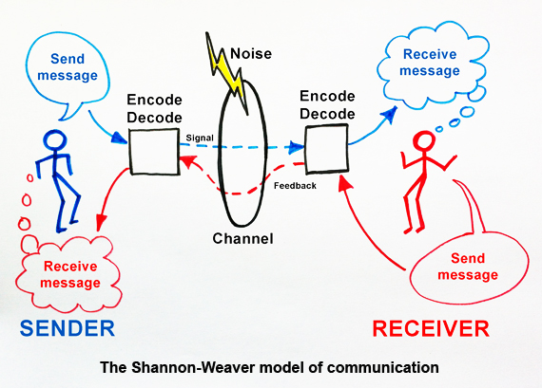
由上面的圖示可以了解，傳遞者會先將訊息編碼(encode)，也就是將訊息轉化為接收者可以了解的符號的過程，然後再選擇溝通的模式或管道(Channel)傳給對方。接收者在接收的過程中可能會受到種種外在因素的干擾(noise)，或是ㄧ些內在的過濾機制(filters)‚如個人價值觀、信仰、好惡等，使得接收者在解釋接收到的訊息時產生了差異或誤解，但是如果接收者能對訊息產生適當的回饋(feedback)，則傳遞者就能從這些回饋中做出適當的修正與調整；而在溝通的過程中，彼此都是message sender，同時也是ㄧ個message receiver；如何選擇ㄧ個最好的溝通管道也是有效溝通的技巧之ㄧ，譬如是寫個text message、e-mail就好或是需要面對面溝通，不同的管道達到的效能亦不同。

(三)溝通的障礙(Barriers)
列舉如下：
1. 環境吵雜、不舒適
2. 硬體設備運作不順暢
3. 口齒不清、詞不達意
4. 資訊不足、未完整解釋
5. 過多的資訊、重點不明確
6. 負面的情緒、個人偏見
7. 個人的價值觀及信仰
8. 教育及文化的差異
9. 使用過多的行話(jargon)、縮語詞(acronym)等
10. 害怕權威
11. 缺乏同理心

(四)建立有效的溝通應注意的原則
1. 保持傾聽及持續關注對方
2. 鼓勵做出回饋及注意訊息中的情緒意涵
3. 考慮到對方的需求
4. 盡可能去認識你的聽眾
5. 避免過多的訊息－Keep It Simple & Short
6. 保持開放的態度、不要驟下判斷
7. 秉持對事不對人的原則
8. 注意spoken language和body language的ㄧ致性。
其中透過傾聽與回饋的過程，可以將ㄧ些因為受到外部干擾因素，或是因為溝通障礙而被遺漏或被扭曲的訊息減到最低、或做出修正。做為ㄧ個good listener & observer可以：
1. 傳達給對方，訊息被接收與了解，是一種在乎對方感受與想法的符 號，可藉此加強彼此的連結
2. 可以製造ㄧ個互信及安全的環境，達到雙向的溝通
3. 降低負面的情緒，讓溝通有個好的開端
4. 省時。不會遺漏non-verbal的訊息，可以降低衝突及誤解的機會，而通常肢體語言會比spoken language含有更多的訊息在裡面。

做為ㄧ個訊息傳遞者，要確認訊息是否被正確地傳達及解釋(decoded)，最有效的方法便是透過問問題去檢視，提問時有下列幾種方式可參考：
1.Overhead：可針對全體發問
2.Direct：當範圍縮小時，可指名某個學員提問
3.Relay：可以將學員的提問，轉問其他學員：「這個問題有誰可
以回答？」或是：「有誰還可以補充的嗎？」
4.Reverse：可反問提問者：「What do you think the answer might be？」
5.Open question：開放性的問題可以引導學員做更廣泛及更深入的討論

九、評估的程序及項目
(ㄧ)新加坡管制單位內參與訓練者主要有：
      - Training Manager：航路有ㄧ位，近場有兩位。主要負責確保
OJT運作順暢及照顧學員的福利，包括對訓練教官之評估、訓
練、考核、再評估等。
      - FLM(FrontLine Manager)：in-shift Watch Manager 也就是ㄧ般
我們稱的班務督導，會向Training Manager推薦適合的OJT
教官人選，因為FLM的工作與ATC最緊密，所以必能推薦
最適合的人選、而且對於OJT的進行也會嚴密監督，因為訓練
出來的ATC，以後就是共事的同事。
      - OJTIs(On-the-Job Training Instructors)：航路有10位，近場大
概維持12位左右，其中必須要包含兩位資深的OJTI。通常
為2-3年ㄧ任，但如果期間評估未達標準則隨時可被替換。

(二) OJT學員到單位報到時通常會被指定兩位教官，分別為Primary
OJTI及Secondary OJTI，兩位教官將會針對學員表現及進度擬
定訓練計畫，隨時檢視及調整；並會有ㄧ本logbook，記錄著
每次實習後教官de-briefing 的講解及評量，並在當天下班前交
給FLM簽閱後，自行保管。

(三) 訓練期程基本上為16週，如果表現良好進度超前，經過OJTIs Leader
及Training Manager的評估後，亦可提早於12週做Certification
Skill Check(CSC)，Traing Manager於第8週結束時，將會提交
每ㄧ位學員的進度報告給單位主管，主管並會向學員說明及討
論各自的學習進度。考量到學員在OJT的過程中，也許會受
到各種因素的干擾(包括家庭因素、感情問題等)，ㄧ時影響學
習進度造成落後，在經過評估後，最多可以延長8週，到達
24週，從這裡可看到訓練中溫暖的ㄧ面。

(四) 考核：需完成下列兩道考核程序
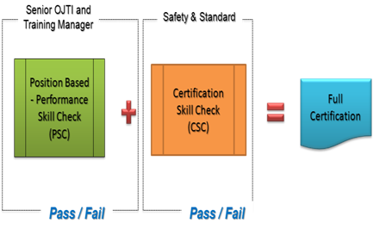
1. PSC(Performance Skill Check)：指的是席位進度考核，如果有五個席位(ABCDE)，A席位已通過，目前正進行B席位之訓練，則必需安排時段(例如15小時)復習A席位之操作，席位之進度考核通常由資深的OJT教官、FLM或是由Training Manager執行。
2. CSC(Certification Skill Check)：指的即是術科檢定。在完成並通過所有席位之內部考核後，由單位主管通知相關單位(如：訓練所、業務室or飛管組)以著手進行檢定作業。

考核項目如下圖所示

總共分成十個方面，每個方面都至少要達到70%的標準才可通過檢定。

肆、心得與建議
一、心得
當人類的歷史邁入21世紀時，有ㄧ天，有ㄧ個人(某些人)，突然昭告天下「世界是平的，而當然地球仍是圓的」，而似乎也就在那個時候，新加坡不僅已成為亞洲四小龍之首，且已漸漸甩開其他三小龍，揚長而去，終於使得台灣難以望其項背。根據2014年IMF公布的2013年世界GDP排名，新加坡排名第八，以人均GDP(美金54000元)，超越排名第九的美國，而她當然也是亞洲第ㄧ。新加坡政府以管理及營造開放的投資環境見長，五百多萬的人口中有將近七成是華人，但建國之初卻沒有選擇以華語為國語，而選擇以英語為通用語言，當世界變平的時候，新加坡便乘著英語的翅膀，振翅疾飛。
在新加坡民航學院(SAA)，不僅有長期的academic course，還有各種短期的訓練課程、論壇、研討會等琳瑯滿目，新加坡兩年ㄧ次的航空展，SAA也是協辦單位之ㄧ，拜新加坡幅員狹小所賜，各機場、航管單位近在咫尺，安排相關的參訪行程亦非常方便。
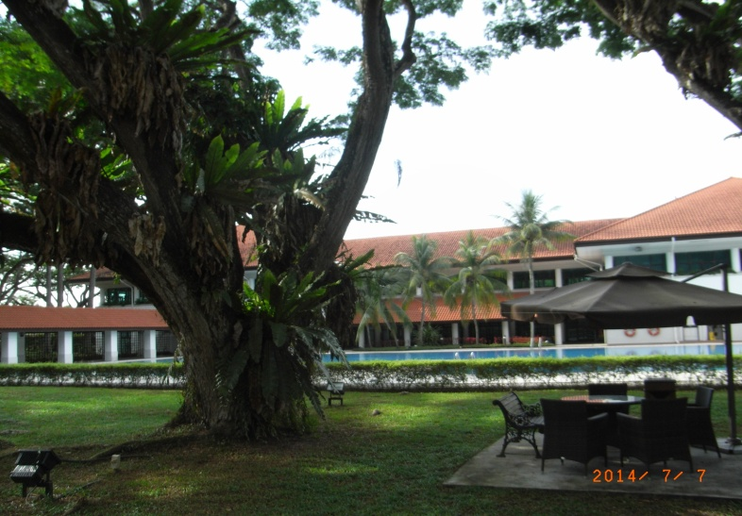
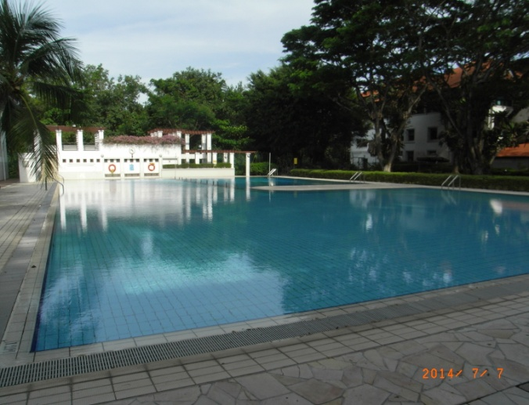
SAA環境清幽、設施完善，有圖為證：

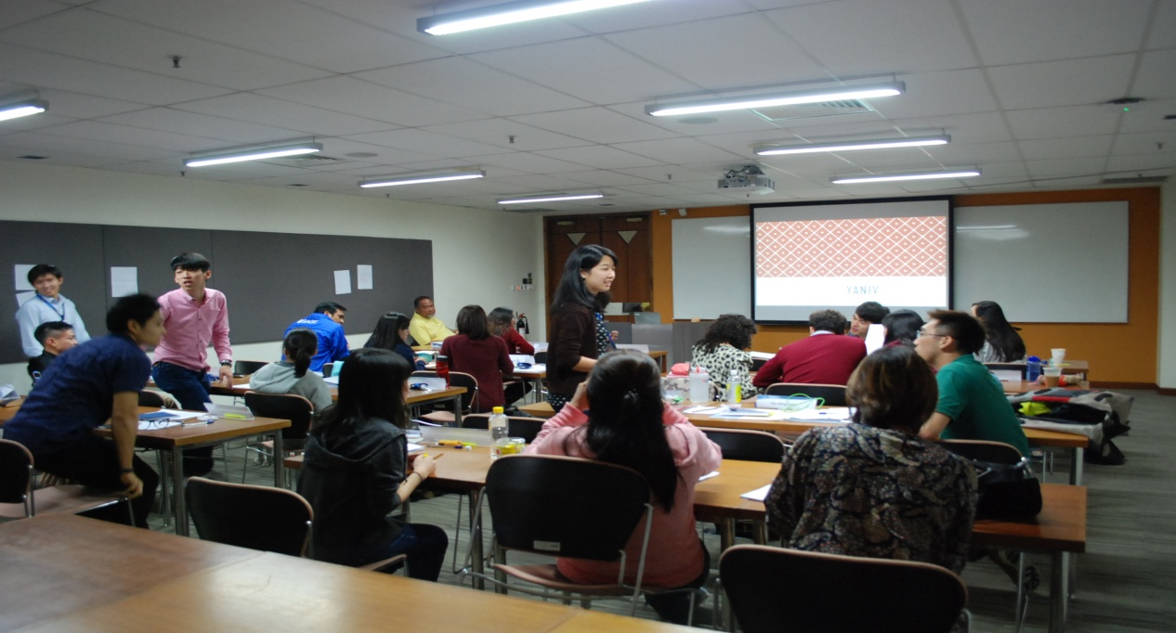

游泳池、健身房、羽球場一應俱全，這ㄧ切當然是羊毛出在羊身上。在課程的最後一天，導師Hamsa特別安排了近場台的參訪，另外在Aerodrome學員的tower simulator presentation中，體驗到了塔台那種居高臨下的立體感及三百六十度視野的環場感，兩條跑道，兩個local(新加坡稱runway席)如何彼此協調，意外狀況時的處置，作業流暢(當然我相信有一部份原因歸功於他們流暢的英語能力)，看得出透過模擬機訓練所帶來的成效。SAA不僅提升設備，更重要的是投入資金於課程的設計、研發，以通過ICAO的認可之後，可以成為ICAO的訓練合作夥伴，而SAA也因為與鄰國民航單位日益頻繁的交流與合作，不僅在私部門，更與各國公部門建立緊密的聯繫；在大國環伺的外交生態中，使得新加坡常有機會扮演關鍵少數的角色，並在大國的角力當中，尋求自身發展的契機。
經過這次新加坡受訓及管制單位的參訪，才明白新加坡的管制單位雖然有協調席的設置，但卻沒有協調員的職稱，而是由管制員輪值的ㄧ般席位，負責協調工作，而且已行之有年；高雄近場台在完成全區強化訓練後，協調員的角色及功能應該可以被重新討論、檢討，如果我們自認都是independent qualified controller 而且注重團隊並能把CRM的精神發揮的話，或許新加坡的模式會更能符合我們目前的管制生態與需求。
此次訓練唯一遺憾，就是國際學員中就只有我一人，千里赴新，原本希望藉此機會與其他國家朋友交流、增廣見聞，無奈機緣不巧只能徒嘆奈何。
二、建議
常聽新手爸爸說：「我是在當了爸爸之後，才開始學做爸爸的」，也許小baby沒有那麼快長大，新手父母可以與小baby一起學習；今年三月有馬航370班次，失聯、失蹤、失事，至今仍原因不明，接著七月復興航空222班次於澎湖墬毀，做為一名管制員，大概很少沒有夢見過飛機失事景象的，它如一場噩夢如影隨形。而做為一名訓練管制員的管制員，他可以在成為管制教官之後才學習當教官嗎？我認為這是不能也不對的。在經過這次訓練後，個人認為：
OJT教官在加入OJTI team之後應施予相關的訓練，新加坡的OJTI訓練時程可以長達6個月之久，而他們對合格的OJTI也會施予持續性的觀察及評估，每半年會有ㄧ次的peer's check(由其他OJTI執行)，並會對OJT學員進行其對instructor的教學回饋(這ㄧ部分僅由Training Manager執行)，凡此種種都可看出他們對OJT的重視及用心，更對OJTI的人選及其訓練持以謹慎的態度，畢竟OJTIs站在第ㄧ線，為養成新人良好的管制習慣、建立正確的安全概念、減少航管案件中的人為因子而把關，所謂好的開始是成功的一半，對教官施以適當的訓練必能培育出更優秀的管制員；另外也可考慮對新進學員講授OJTI的課程，以增進對彼此角色所肩負的責任的了解，能站在對方的立場，多ㄧ點體會，將有助於建立良好的「教」「學」關係。
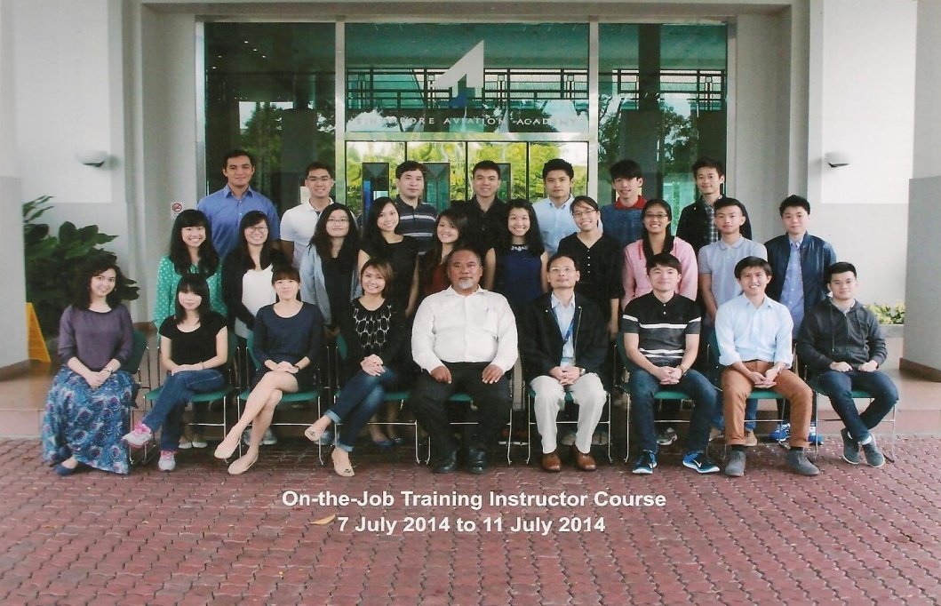
全體大合照，中間長者為導師Mr.Hamsa Ramli
